**新 书 推 荐**

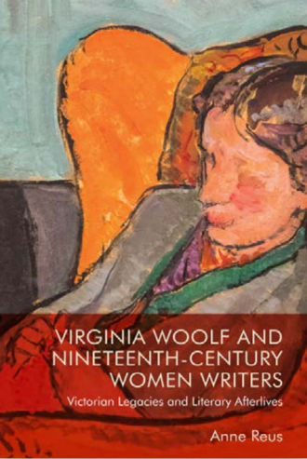**中文书名：****《弗吉尼亚·伍尔夫与19世纪女性作家：维多利亚时期的文学遗产与往后余生》**

**英文书名：*Virginia Woolf and Nineteenth Century Women Writers: Victorian Legacies and Literary Afterlives***

**作 者：Anne Reus**

**出 版 社：Edinburgh University Press**

**代理公司：ANA/Jessica Wu**

**页 数：224页**

**出版时间：2024年5月**

**代理地区：中国大陆、台湾**

**审读资料：电子稿**

**类 型：文学研究**

**#160 in Women's Literature Criticism (Books)**

**#335 in 19th Century Literary Criticism (Books)**

**#442 in Feminist Literary Criticism (Books)**

**内容简介：**

* **首次研究弗吉尼亚·伍尔夫对十九世纪女作家生活的代表性。**
* **将伍尔夫的新闻作品定位为后维多利亚时代的作品，与其现代主义小说相冲突。**
* **追溯伍尔夫对十九世纪的影响。**

本书通过弗吉尼亚·伍尔夫的新闻报道，研究了她对简·奥斯汀、玛丽·拉塞尔·米特福德、伊丽莎白·巴雷特·勃朗宁、夏洛特·勃朗特、乔治·艾略特、玛格丽特·奥利芬特和玛丽·奥古斯塔·沃德等十九世纪女文学家文学生涯的影响。伍尔夫对其文学前辈的回应为她的文学旅程提供了新的视角，包括在文学典籍中的自我定位及其非虚构作品中传记创新与维多利亚时代文学遗产的相互作用。本书研究表明，维多利亚时代的叙事和女性职业精神的模式继续影响着伍尔夫对十九世纪女作家的表述，在其现代主义声名鹊起的鼎盛时期也是如此。本研究将《自己的一间屋子》中公开的女性主义与伍尔夫较为模糊的文学传记相结合，论证了《自己的一间屋子》作为一部过渡性的后维多利亚时代作品的地位。

**作者简介：**

**安妮·雷乌斯（Anne Reus）**是一名独立学者。其研究兴趣是十九世纪和二十世纪的女性写作和生活写作。她发表过关于玛格丽特·奥利芬特、玛丽·伊丽莎白·布拉登和弗吉尼亚·伍尔夫的文章，是《弗吉尼亚·伍尔夫与遗产》（克莱姆森大学出版社，2017年）的联合编辑。

**媒体评价：**

“安妮·雷乌斯从伍尔夫关于一系列19世纪女作家的文章和评论中挖掘出丰富的资源，大胆地确立了伍尔夫对其前辈所持的矛盾立场，尤其关注她对文学传记的见解。这本可读性强、研究透彻、分析细致入微的著作阐明了伍尔夫对其前辈的复杂态度。”

——迈阿密大学玛丽·珍·科贝特

**感谢您的阅读！**

**请将反馈信息发至：版权负责人**

**Email**：**[Rights@nurnberg.com.cn](mailto:Rights@nurnberg.com.cn)**

安德鲁·纳伯格联合国际有限公司北京代表处

北京市海淀区中关村大街甲59号中国人民大学文化大厦1705室, 邮编：100872

电话：010-82504106, 传真：010-82504200

公司网址：[http://www.nurnberg.com.cn](http://www.nurnberg.com.cn/)

书目下载：<http://www.nurnberg.com.cn/booklist_zh/list.aspx>

书讯浏览：<http://www.nurnberg.com.cn/book/book.aspx>

视频推荐：<http://www.nurnberg.com.cn/video/video.aspx>

豆瓣小站：<http://site.douban.com/110577/>

新浪微博：[安德鲁纳伯格公司的微博_微博 (weibo.com)](https://weibo.com/1877653117/profile?topnav=1&wvr=6)

微信订阅号：ANABJ2002

